【一轮复习讲义】2024年高考数学高频考点题型归纳与方法总结（新高考通用）
第11练 对数与对数函数（精练）
【A组 在基础中考查功底】
一、单选题
1．（2023·天津·统考二模）已知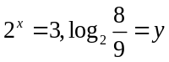，则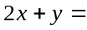（ ）
A．3 B．5 C．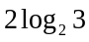 D．
【答案】A
【分析】根据指对运算化简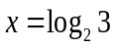，再根据对数运算法则计算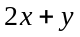的值.
【详解】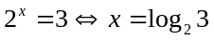，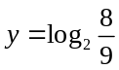
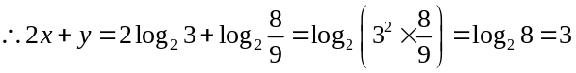.
故选：A.
2．（2023·山西阳泉·统考三模）函数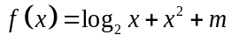在区间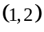存在零点．则实数m的取值范围是（ ）
A．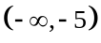 B．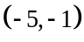 C．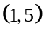 D．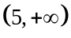
【答案】B
【分析】利用函数的单调性的性质及函数零点的存在性定理即可求解.
【详解】由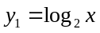在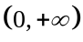上单调递增，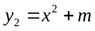在上单调递增，得函数在区间上单调递增，
因为函数在区间存在零点，
所以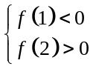，即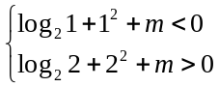，解得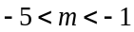，
所以实数m的取值范围是.
故选：B.
3．（2023·浙江绍兴·统考模拟预测）基本再生数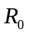与世代间隔是新冠肺炎的流行病学基本参数，基本再生数指一个感染者传染的平均人数，世代间隔指相邻两代间传染所需的平均时间.
在新冠肺炎疫情初始阶段，可以用指数模型：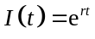（其中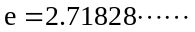是自然对数的底数）描述累计感染病例数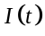随时间（单位：天）的变化规律，指数增长率与，近似满足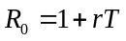.有学者基于已有数据估计出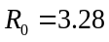，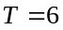，据此，在新冠肺炎疫情初始阶段，累计感染病例数增加倍需要的时间约为（ ）（参考数据：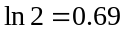，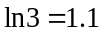）
A．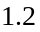天 B．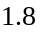天 C．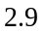天 D．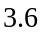天
【答案】B
【分析】根据所给模型求得，令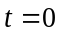，求得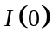，根据条件可得方程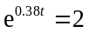，然后解出即可．
【详解】把，代入，可得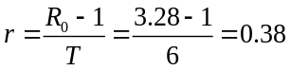，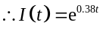，
当时，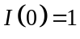，则，两边取对数得，解得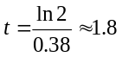．
故选：B.
4．（2023春·贵州·高三校联考期中）若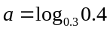，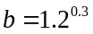，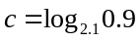，则（ ）
A． B．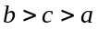 C．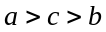 D．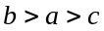
【答案】D
【分析】用对数函数的单调性和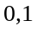比较，用指数函数的单调性和比较，用对数函数的单调性和比较，即可判断大小关系.
【详解】因为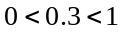,所以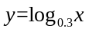为减函数，
所以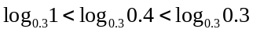，即.
因为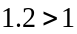,所以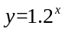为增函数，
所以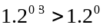，即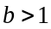.
因为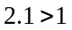,所以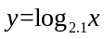为增函数，
所以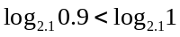，即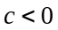，
所以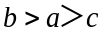．
故选：D
5．（2023·云南·校联考二模）函数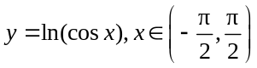的图象大致形如（ ）
A．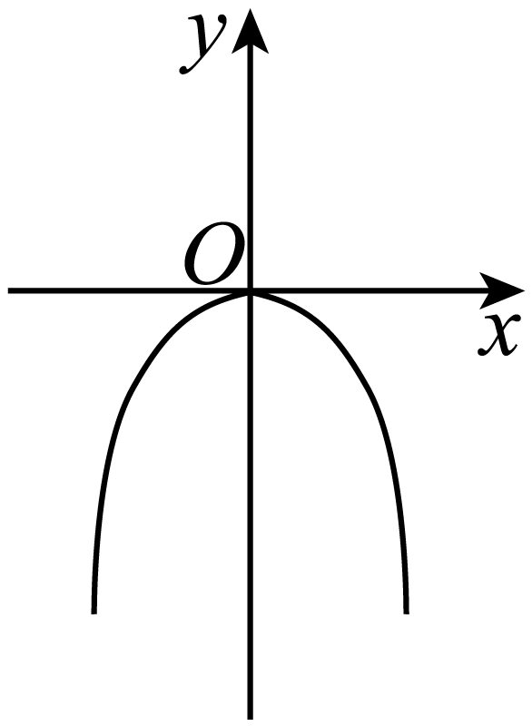 B．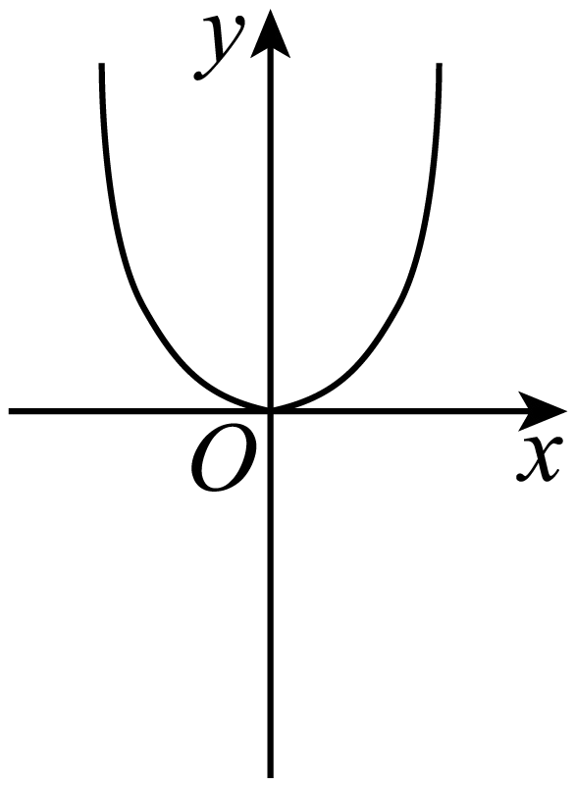 C．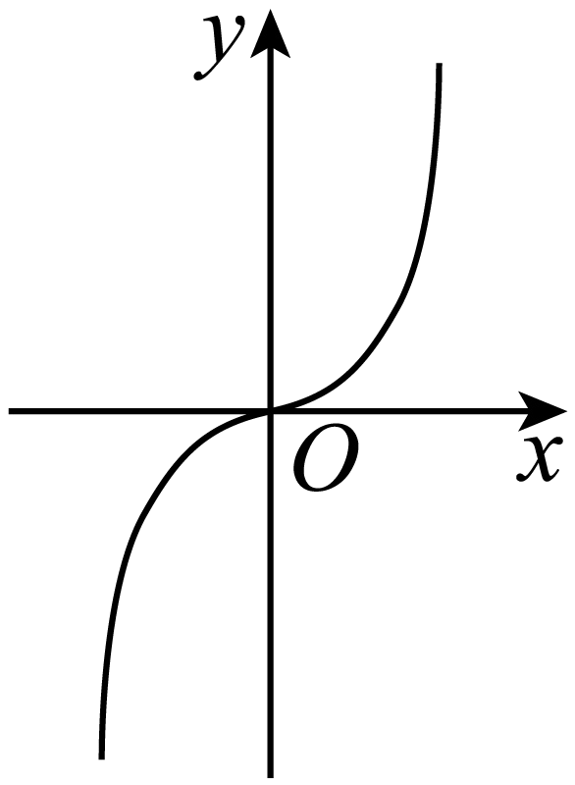 D．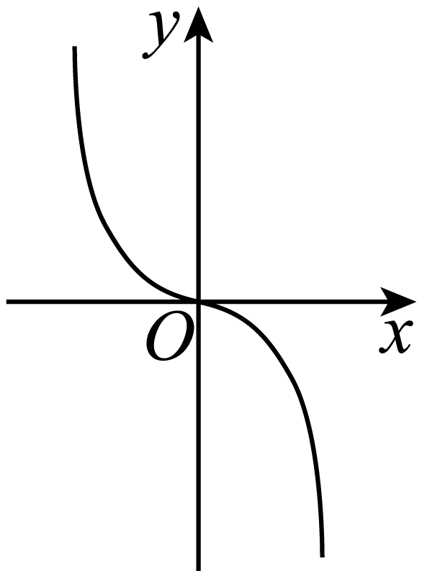
【答案】A
【分析】根据函数的奇偶性和函数值等知识确定正确答案.
【详解】依题意，
为偶函数，则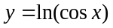为偶函数，
又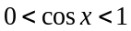，则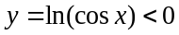.
故选A．
6．（2023春·黑龙江哈尔滨·高三哈尔滨市第十三中学校校考开学考试）已知函数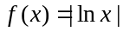．若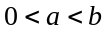，且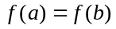，则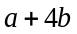的取值范围是（ ）
A．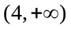 B．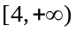 C．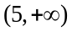 D．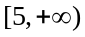
【答案】C
【分析】根据函数图象得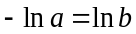，则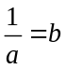，令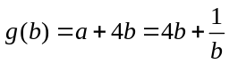，利用对勾函数的图象与性质即可求出其范围.
【详解】由得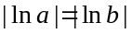．根据函数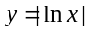的图象及，
得，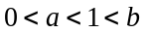，所以．
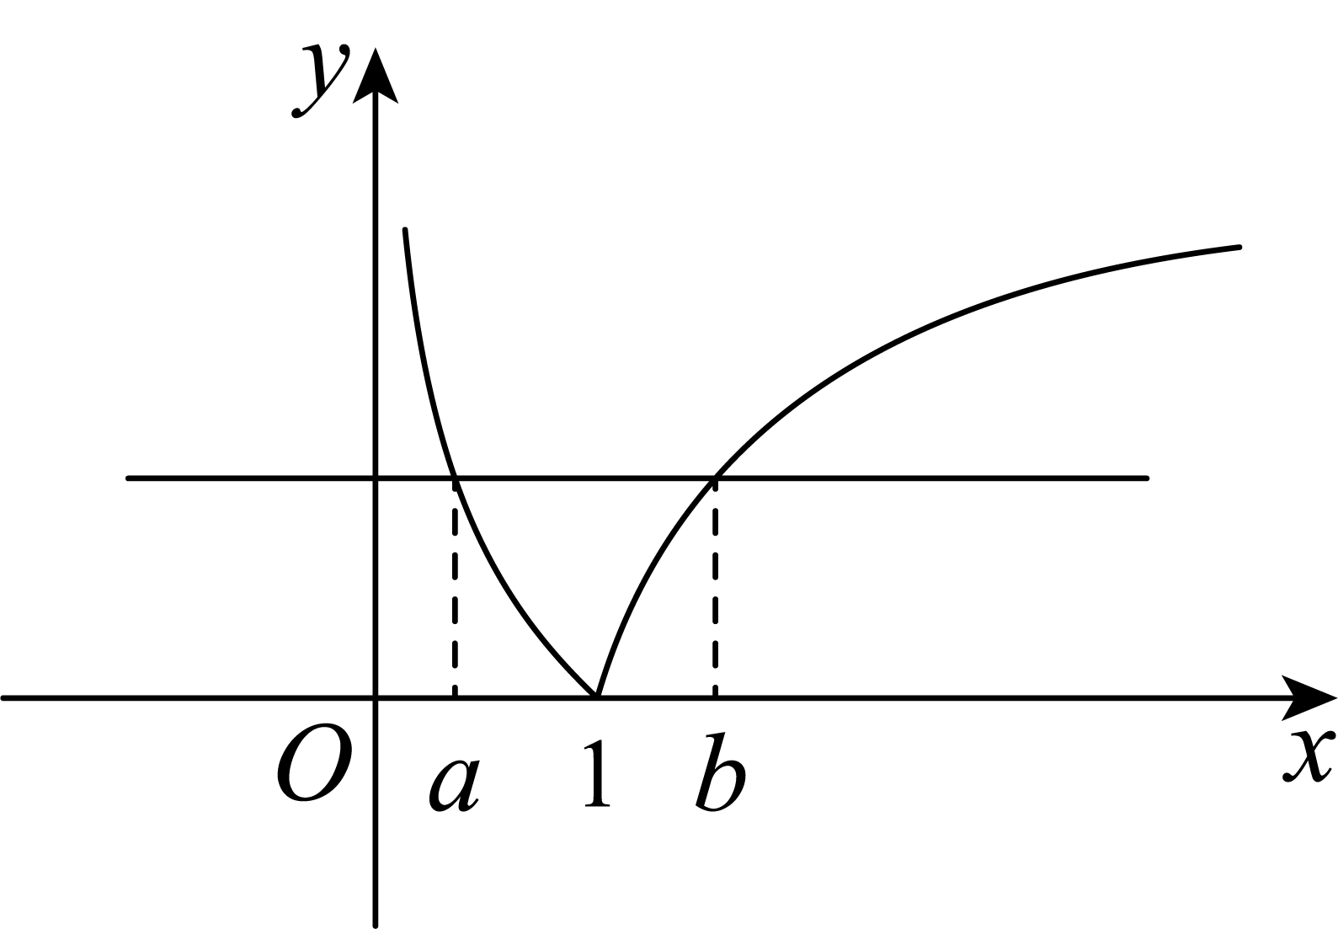
令，根据对勾函数的图像与性质易得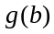在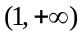上单调递增，
所以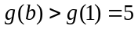．故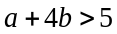，
故选：C.
7．（2023·全国·高三专题练习）已知函数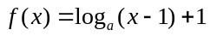，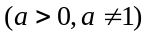恒过定点，过定点的直线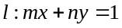与坐标轴的正半轴相交，则的最大值为（ ）
A． B． C． D．
【答案】C
【分析】求出，代入直线方程，再根据基本不等式可求出结果.
【详解】令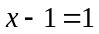，即，得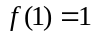，则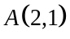，
则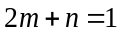且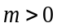，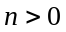，
由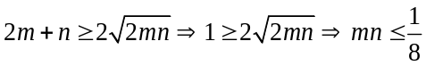．
当且仅当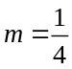，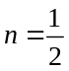时，等号成立，
故选：C
【点睛】易错点睛：利用基本不等式求最值时，要注意其必须满足的三个条件：
（1）“一正二定三相等”“一正”就是各项必须为正数；
（2）“二定”就是要求和的最小值，必须把构成和的二项之积转化成定值；要求积的最大值，则必须把构成积的因式的和转化成定值；
（3）“三相等”是利用基本不等式求最值时，必须验证等号成立的条件，若不能取等号则这个定值就不是所求的最值，这也是最容易发生错误的地方.
8．（2023秋·江苏无锡·高三统考期末）函数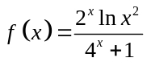的部分图象大致为（ ）．
A．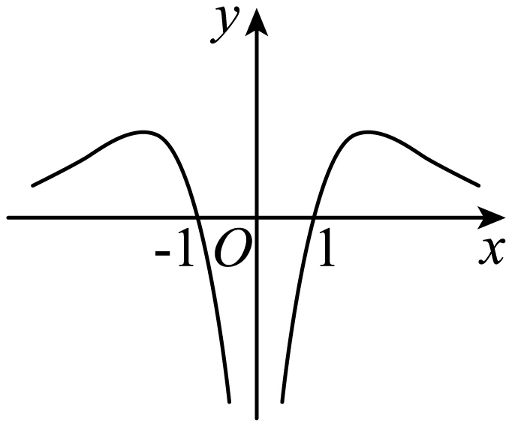 B．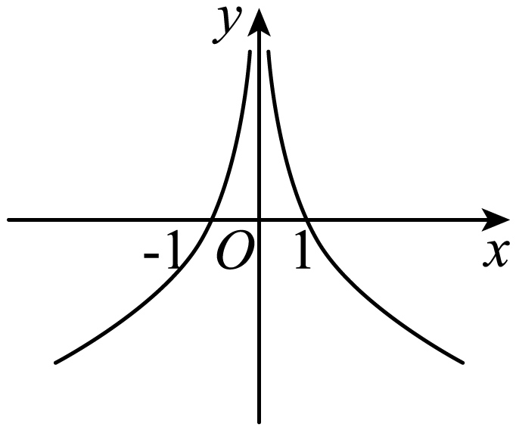
C．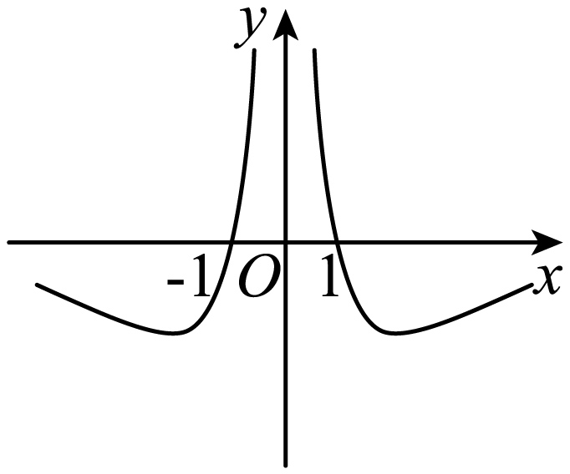 D．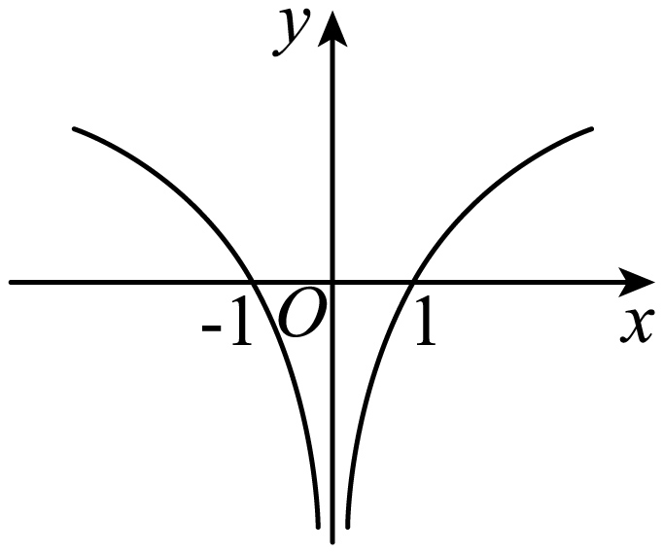
【答案】A
【分析】先求出定义域，由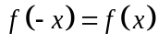得到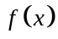为偶函数，结合函数在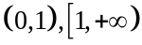上函数值的正负，排除BC，结合函数图象的走势，排除D，得到正确答案.
【详解】变形为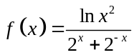，定义域为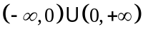，
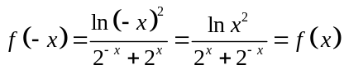，故为偶函数，关于y轴对称．
当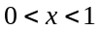时，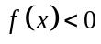，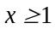时，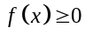，排除BC，
又时，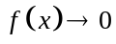，故排除D，A正确.
故选：A．
9．（2023·河南周口·统考模拟预测）若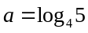，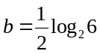，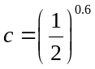，则（ ）
A． B． C．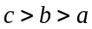 D．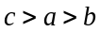
【答案】A
【分析】运用对数的运算法则和指数函数的性质求解.
【详解】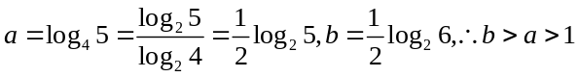 ，
对于指数函数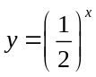 ，当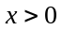 时，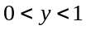 ，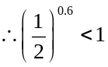 ，
；
故选：A.
10．（2023·全国·高三专题练习）已知函数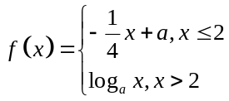，若命题“，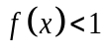”为假命题，则实数的取值范围是（ ）
A．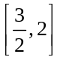 B．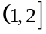 C．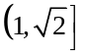 D．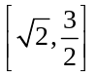
【答案】A
【分析】根据题意，转化为命题“，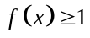”为真命题．利用不等式恒成立得出关于的不等式求解.
【详解】由题意知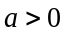且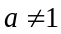，命题“，”为真命题，
当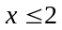时，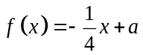，易知在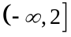上单调递减，其最小值为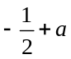，
则由恒成立得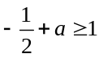，即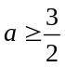；
当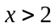时，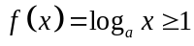恒成立，则，此时函数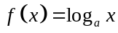为增函数，
故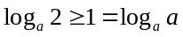，得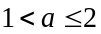．
综上，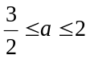，
即实数的取值范围是．
故选：A
11．（2023·河北·高三学业考试）若函数（且）在区间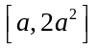上的最大值比最小值多2，则（ ）
A．2或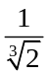 B．3或 C．4或 D．2或
【答案】A
【分析】分别讨论和，然后利用对数函数的单调性列方程即可得解.
【详解】由题意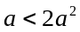解得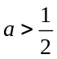或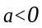（舍去），
①当时，函数在定义域内为增函数，
则由题意得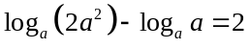，
所以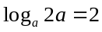即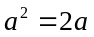，解得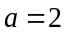或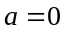（舍去）；
②当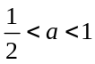时，函数在定义域内为减函数，
则由题意得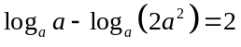，
所以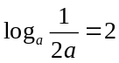即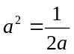，解得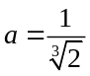；
综上可得：或.
故选：A.
【点睛】本题考查了分类讨论思想的应用，考查了对数函数单调性的应用，属于基础题.
12．（2023·全国·高三专题练习）设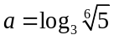，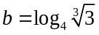，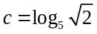，则（ ）
A．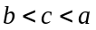 B． C．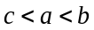 D．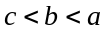
【答案】C
【分析】根据题意，化为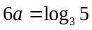，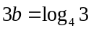，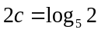，即可比较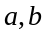的大小关系，然后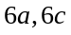作商即可比较的大小，从而得到结果.
【详解】由题设知，，.因为，，
所以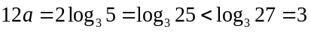，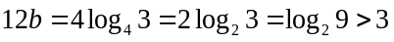，
所以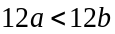，故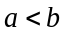.
因为，所以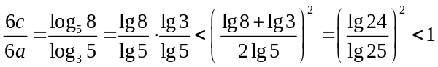，
所以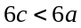，所以，于是.
故选：C.
二、多选题
13．（2023·湖南·铅山县第一中学校联考二模）下列结论正确的是（ ）
A．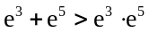 B．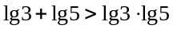
C．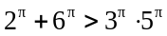 D．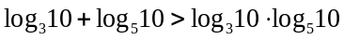
【答案】BD
【分析】根据指数以及对数的运算性质即可结合选项逐一求解.
【详解】对于A, 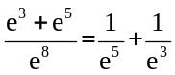，由于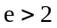，所以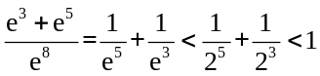，故A错误，
对于B,由于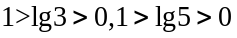，所以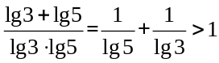，所以，故B正确，
对于C, 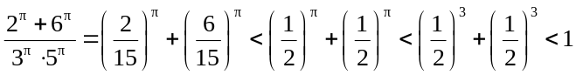，所以C错误，
对于D，由于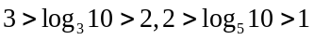，所以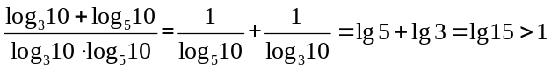，故D正确，
故选：BD
14．（2023·全国·高三专题练习）设函数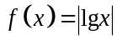在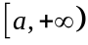上的最小值为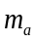，函数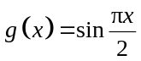在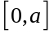上的最大值为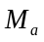，若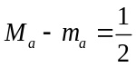，则满足条件的实数可以是（ ）
A． B． C．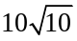 D．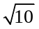
【答案】BD
【分析】根据对数函数和正弦函数的图象，对a分类讨论，结合对数函数、正弦函数的单调性求解即可.
【详解】函数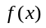和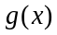的图象，如图，
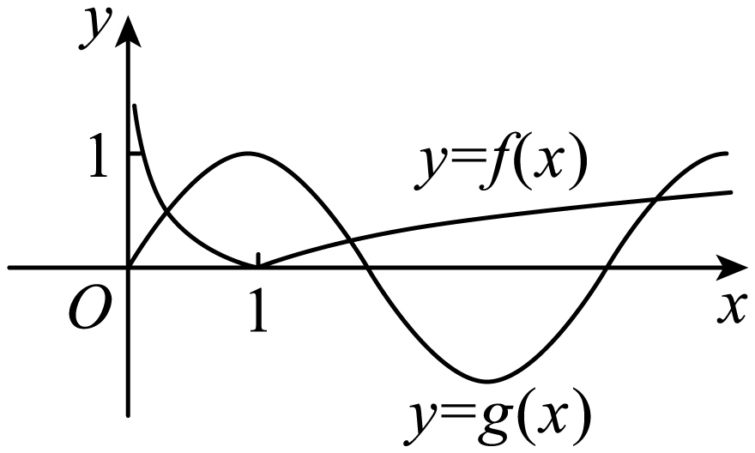
当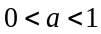时，函数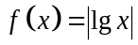在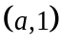上单调递减，在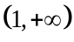上单调递增，所以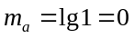，
函数在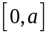上单调递增，所以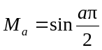，
所以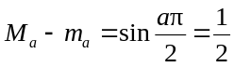，解得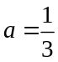；
当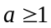时，函数在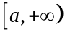上单调递增，所以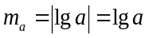，
由图可知，函数在上，有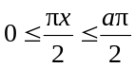，得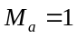
所以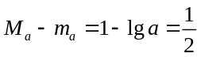，解得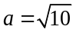，
结合选项，实数a可以是和.
故选：BD.
三、填空题
15．（2023·上海·高三专题练习）若实数、满足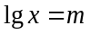、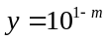，则______________．
【答案】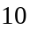
【分析】根据指数式与对数式的关系，将转化为指数式，再根据指数运算公式求值.
【详解】由，得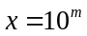，
所以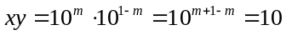，
故答案为：.
16．（2023·全国·高三专题练习）已知函数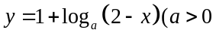且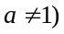的图像恒过定点，且点在圆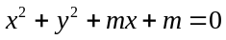外，则符合条件的整数的取值可以为__________.（写出一个值即可）
【答案】（不唯一，取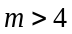的整数即可）
【分析】先求定点的坐标，结合点在圆外以及圆的限制条件可得的取值.
【详解】因为函数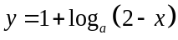的图像恒过定点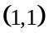，所以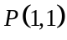；
因为点在圆外，
所以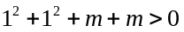且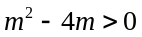，解得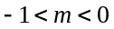或；
又为整数，所以的取值可以为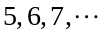.
故答案为：（不唯一，取的整数即可）.
17．（2023·全国·高三专题练习）一种药在病人血液中的量保持1000mg以上才有疗效，而低于500mg病人就有危险．现给某病人静脉注射了这种药2000mg，如果药在血液中以每小时10%
的比例衰减，为了充分发挥药物的利用价值，那么从现在起经过______小时内向病人的血液补充这种药，才能保持疗效．（附：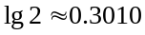，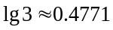，精确到0.1h）
【答案】6.6
【分析】写出血液中药物含量关于时间的关系式，解不等式求出答案.
【详解】设h后血液中的药物量为mg，
则有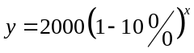，
令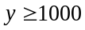得：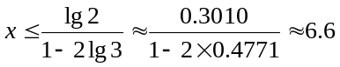
故从现在起经过6.6h内向病人的血液补充这种药，才能保持疗效.
故答案为：6.6
18．（2023·河南平顶山·叶县高级中学校联考模拟预测）已知函数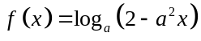在区间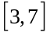上单调递增，则的取值范围为______．
【答案】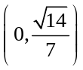
【分析】令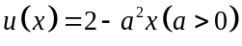，即可判断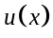在上的单调性，依题意可得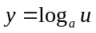在上为减函数，即可得到不等式组，解得即可.
【详解】令，则在为减函数，
所以由复合函数的单调性可知在上为减函数，则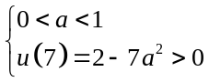，解得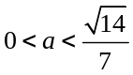，
即的取值范围为．
故答案为：

【B组 在综合中考查能力】
一、单选题
1．（2023·天津河西·统考一模）已知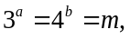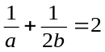，则的值为（ ）
A．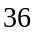 B． C．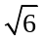 D．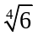
【答案】C
【分析】两边取对数，根据对数的运算性质、法则化简即可得解.
【详解】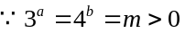，
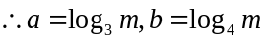，
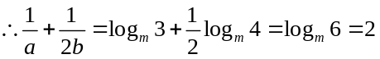，
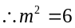，即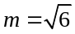或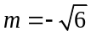（舍去）
故选：C
2．（2023·江西南昌·校联考模拟预测）已知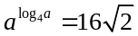，则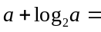（ ）
A．11或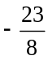 B．11或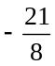 C．12或 D．10或
【答案】A
【分析】对两边同时取对数，可解得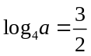或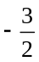，讨论或时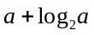的值，即可得出答案.
【详解】由，两边取对数得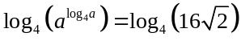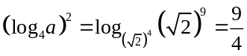，所以或.
当时，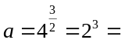8，所以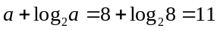；
当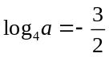时，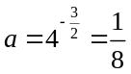，
所以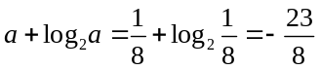，
综上，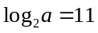或，
故选：A.
3．（2023·全国·高三专题练习）如图为一台冷轧机的示意图.冷轧机由若干对轧辊组成，厚度为（单位：）的带钢从一端输入，经过各对车辊逐步减薄后输出，厚度变为（单位：）.若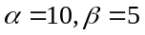，每对轧辊的减薄率不超过4%，则冷轧机至少需要安装轧辊的对数为（ ）（一对轧辊减薄率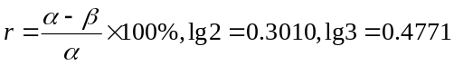）
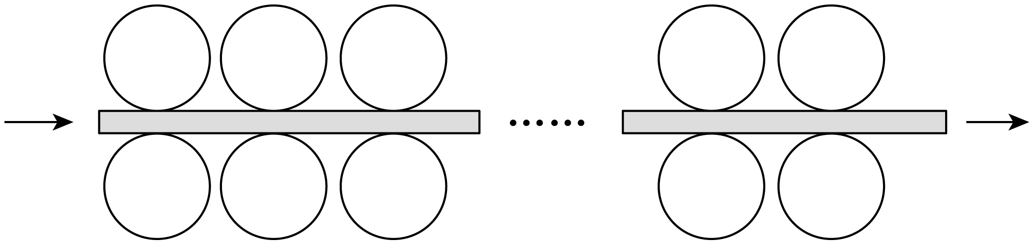
A．14 B．15 C．16 D．17
【答案】D
【分析】根据题意可得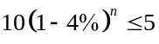，两边取对数能求出冷轧机至少需要安装轧辊的对数.
【详解】厚度为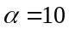的带钢从一端输入经过减薄率为4%的对轧辊后厚度为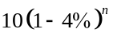，过各对车辊逐步减薄后输出，厚度变为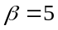，
则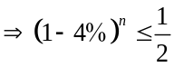，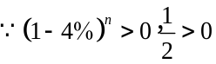
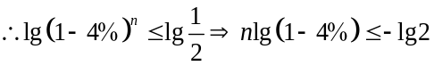
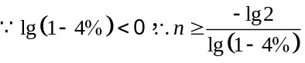
故选：D.
4．（2023秋·安徽宣城·高三统考期末）设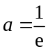，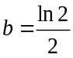，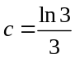，则（ ）
A． B．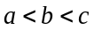 C．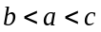 D．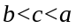
【答案】D
【分析】先构造函数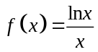，对函数求导，利用导函数的单调性可得到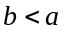，且，再结合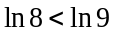，即可得到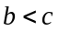，进而即可得到答案．
【详解】设，则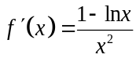，
当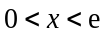时，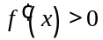，此时单调递增；
当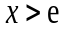时，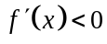，此时单调递减，
所以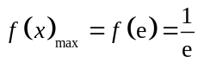，
所以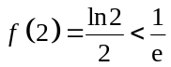，且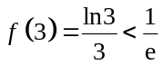，即，且，
以上内容仅为本文档的试下载部分，为可阅读页数的一半内容。如要下载或阅读全文，请访问：https://d.book118.com/316041141213010055

